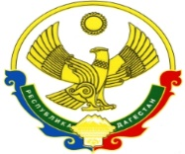
РОССИЙСКАЯ ФЕДЕРАЦИЯ
РЕСПУБЛИКА ДАГЕСТАН
МИНИСТЕРСТВО ОБРАЗОВАНИЯ И НАУКИ РЕСПУБЛИКИ ДАГЕСТАН
МУНИЦИПАЛЬНОЕ КАЗЕННОЕ ОБЩЕОБРАЗОВАТЕЛЬНОЕ УЧРЕЖДЕНИЕ
«МКОУ «Н-Каранайская оош»»
368208, Республика Дагестан, Буйнакский район, с. Н-Каранай, ул. Имама Газимагомеда 30,
e-mail: azizat.abdulaeva@mail.ru
________________________________________________________________________________________________________________________________
Отчет
по проведенным мероприятиям в рамках Декады родного языка и литературы
в МКОУ «Н-Каранайская оош» с 20 по 30 января 2020 года
№ | Муниципальное образование | Предметное направление | Мероприятие | Количество участников
1 | МКУ «Управление образования Буйнакского района»
2 | МКУ «Управление образования Буйнакского района» | Родной язык и литература | - Инсценировка произведений:  -«Молла Насредин»-5кл  -«Торговля на рынке»-6кл  -«Мулла и барсук» Г.Цадаса-8кл  2. Брейн-ринг- 5-9кл  3. Конкурс чтецов дагестанских авторов  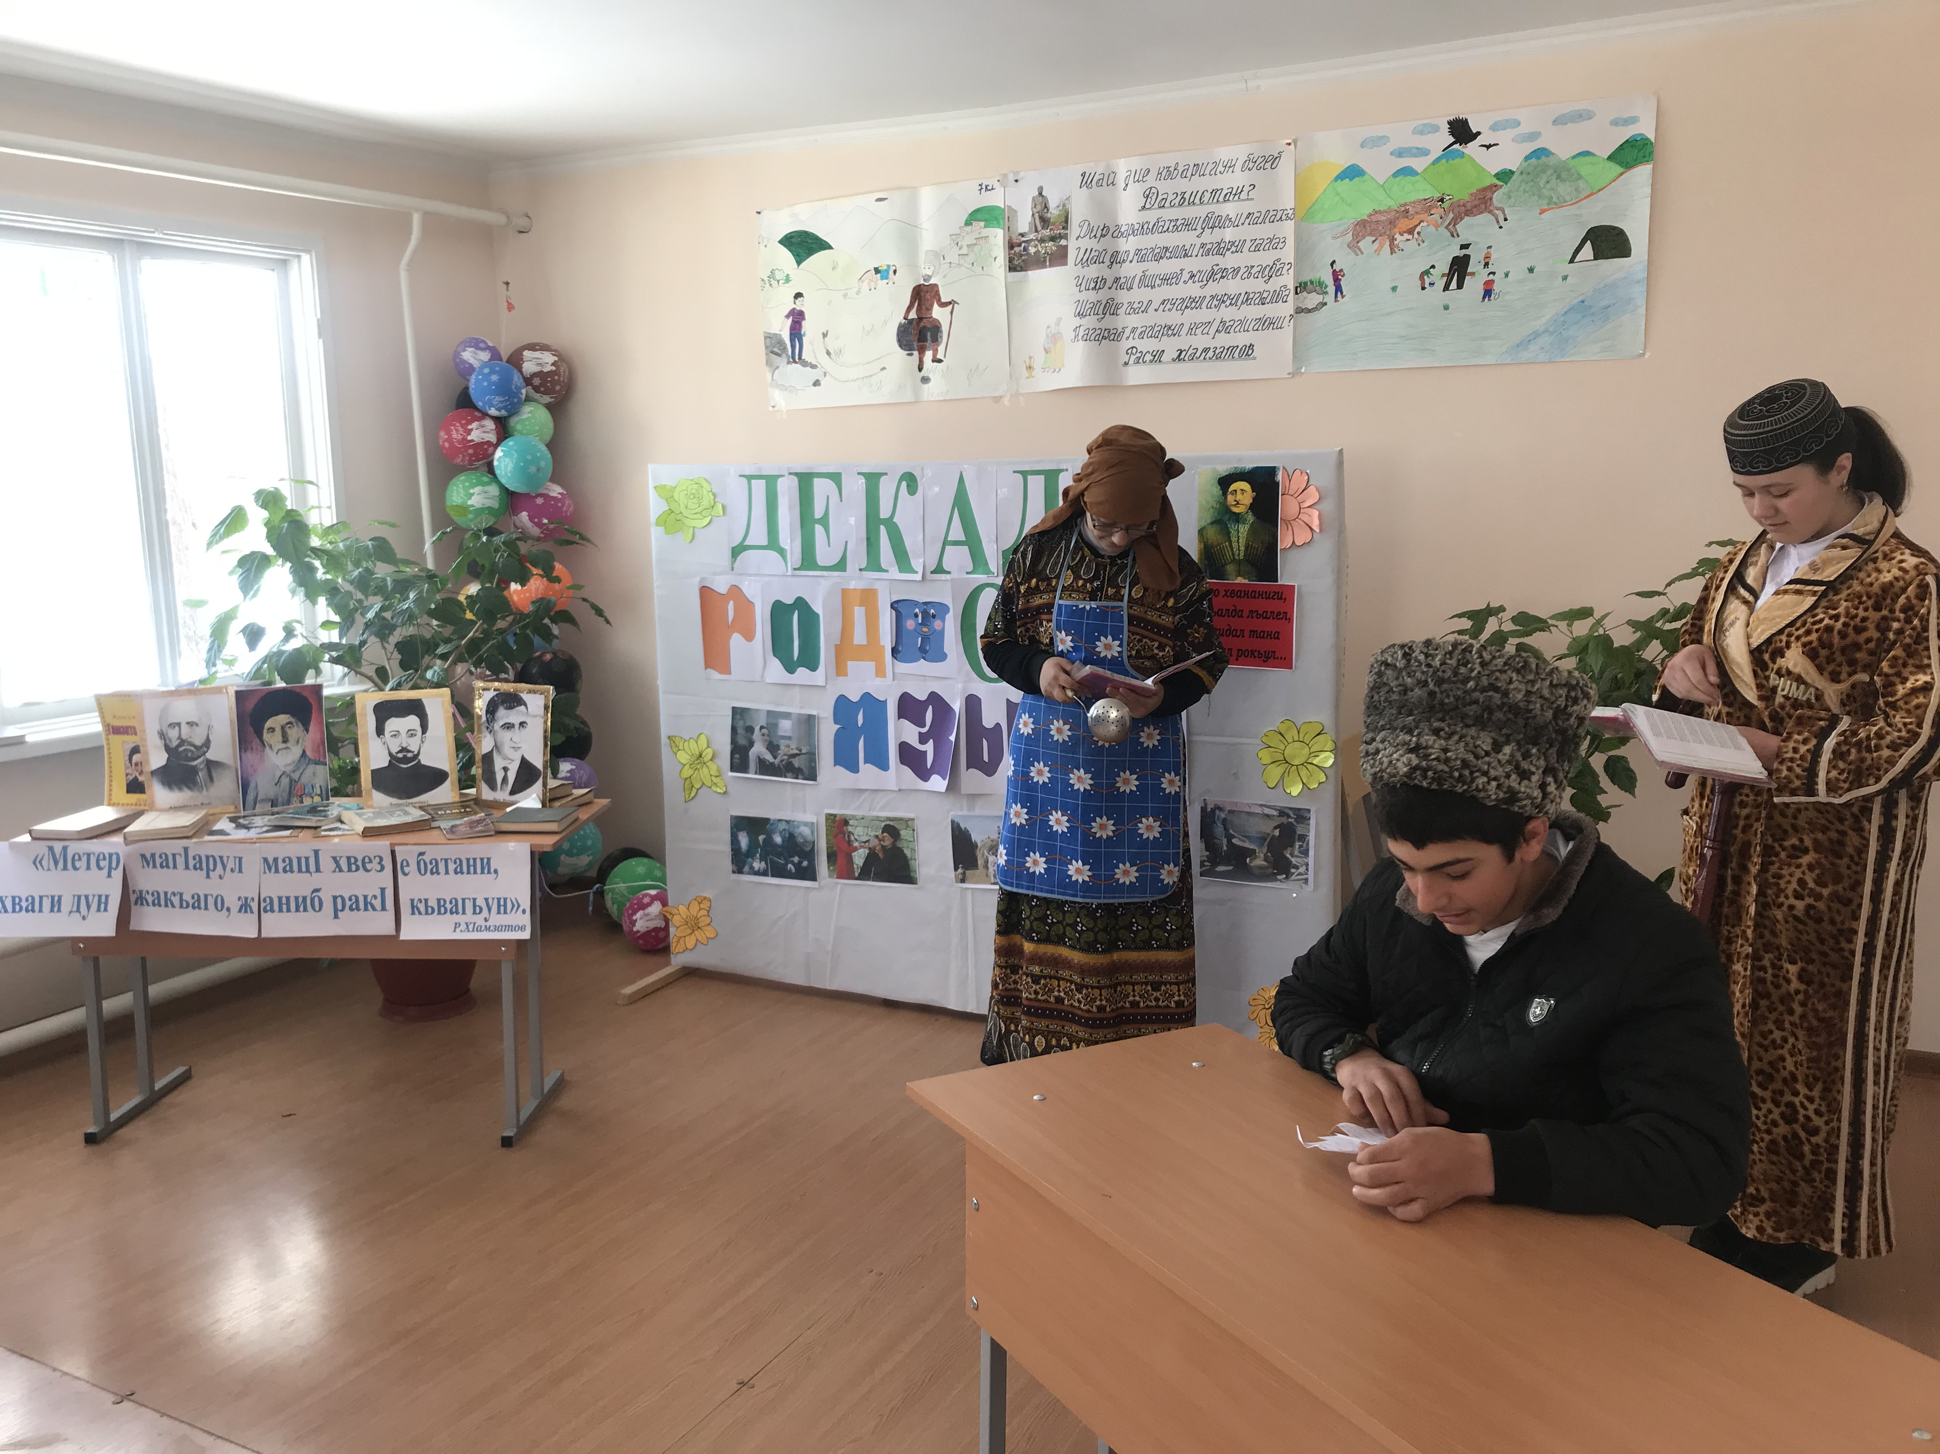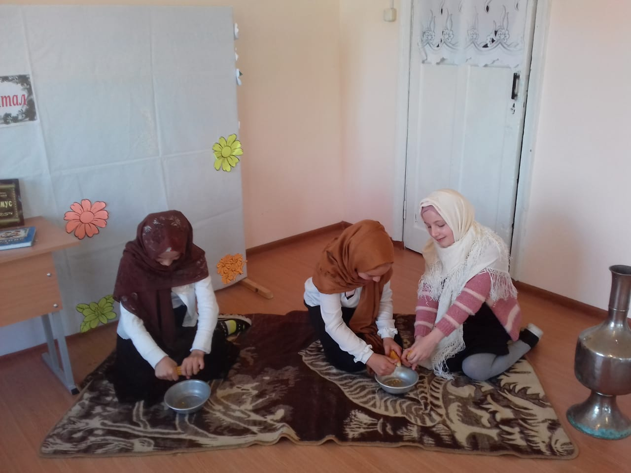 | 51

